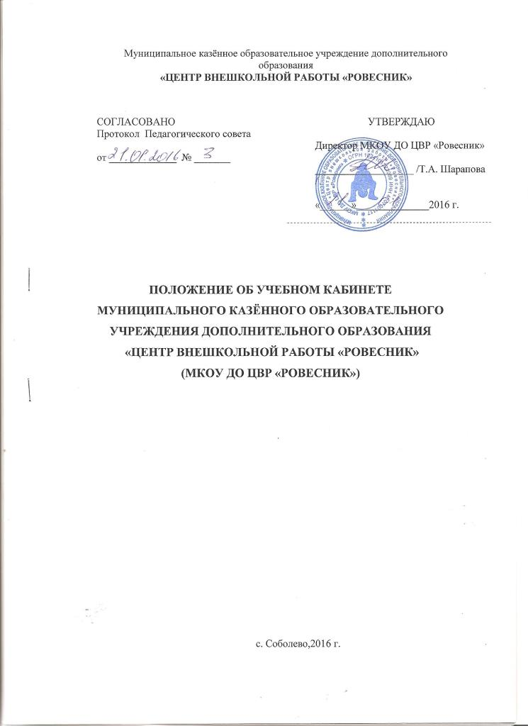

1. Общие положения
1.1. Положение об учебном кабинете Муниципального казённого образовательного учреждения дополнительного образования «Центр внешкольной работы «Ровесник» (далее – ЦВР «Ровесник») разработано в соответствии с:
– Федеральным законом от 29.12.2012 № 273-ФЗ «Об образовании в Российской Федерации»;
– Правилами противопожарного режима в Российской Федерации, утв. постановлением Правительства РФ от 25.04.2012 № 390;
– Порядок организации и осуществления образовательной деятельности по дополнительным общеобразовательным программам, утвержденным Приказом Министерства образования и науки РФ от 29.08.2013 № 1008;
- СанПиН 2.4.4.3172-14 «Санитарно-эпидемиологические требования к устройству, содержанию и организации режима работы образовательных организаций дополнительного образования детей»
– Уставом ЦВР «Ровесник».
1.2. Учебный кабинет - это учебное помещение, оснащенное согласно учебным планам программам всеми необходимыми для обучения и воспитания учебными пособиями, оборудованием, мебелью.
1.3. Занятия в кабинете должны служить:
-активизации мыслительной деятельности учащихся;
-формированию навыков использования справочных материалов, навыков анализа и
систематизации изученного материала;
-формированию прочных знаний по предмету, их практическому применению;
-развитию у учащихся способностей к самоконтролю, самооценке и самоанализу;
1.4. Учебные кабинеты открываются с учетом специфики учреждения в целях создания условий для выполнения целей и задач учреждений дополнительного образования детей
1.5. Оснащение кабинета включает в себя: учебно-наглядные пособия, учебное оборудование, приспособления для практических занятий.
1.6. Учебные кабинеты могут быть однопрофильными и многопрофильными. Однопрофильные (специализированные) учебные кабинеты (мастерские) предназначены для работы в них объединений одного профиля. Многопрофильные кабинеты предназначены для деятельности объединений различного профиля, не требующих специального оборудования, инструментов.

2. Оборудование учебного кабинета
2.1. Оборудование учебного кабинета должно отвечать:
– санитарно-гигиеническим нормам образовательной деятельности;
– требованиям пожарной и электробезопасности;
– требованиям к защите детей от вредоносной информации;
– требований охраны труда;
– возможности для беспрепятственного доступа учащихся с ограниченными возможностями здоровья.
Учебный кабинет оснащается мебелью в соответствии с росто-возрастными особенностями учащихся. Учебная мебель должна быть изготовлена из материалов, безвредных для здоровья детей.
2.2. Учебные кабинеты оснащаются техническими средствами обучения, электронными образовательными ресурсами, наглядными средствами обучения, демонстрационным оборудованием, а также могут содержать материалы информационно-методической поддержки педагогического работника, учебники, учебно-методическую литературу.
2.3. Комплект технического оснащения и оборудования должен позволять осуществлять реализацию общеобразовательной, включая расходные материалы и канцелярские принадлежности.
2.4. При реализации в учебном кабинете адаптированных общеразвивающих программ в комплект оборудования включаются специальные средства обучения, оборудуется рабочее место учащегося в соответствии с особенностями ограничений здоровья.
2.5. В учебном кабинете оборудуются рабочие места индивидуального пользования для учащихся в зависимости от их роста и наполняемости объединения согласно санитарным правилам и нормам, а также рабочее место для педагогического работника.
2.6. Рабочее место педагогического работника оборудуется столом, приставкой для демонстрационного оборудования и технических средств обучения, шкафами для хранения наглядных пособий, экспозиционными устройствами, классной доской, инструментами и приспособлениями в соответствии со спецификой работы объединения.
2.7. Каждый учащийся обеспечивается рабочим местом за партой (столом) в соответствии с его ростом, состоянием зрения и слуха.
2.8. Организация рабочих мест учащихся должна обеспечивать возможность реализации образовательной программы, учитывать требования техники безопасности.
2.9. Увеличение количества рабочих мест учащихся сверх установленного архитектурным проектом здания и помещения не допускается.
2.10. В учебных кабинетах устанавливаются корзины для мусора. В кабинете по изо деятельности устанавливается умывальник.
2.11. С целью контроля температурного режима учебный кабинет оснащается бытовым термометром.
2.12. Оформление учебного кабинета должно соответствовать требованиям современного дизайна для учебных помещений.
2.13. При оформлении учебного кабинета не допускается нарушение требований противопожарного режима, охраны труда, санитарных и гигиенических норм.
2.14. По распоряжению директора допускается праздничное оформление учебного кабинета, в том числе, работами учащихся, при соблюдении п. 2.12. настоящего Положения.

3.Организация работы учебного кабинета.
3.1. Занятия в учебном кабинете проводятся в соответствии с расписанием, утвержденным директором ЦВР «Ровесник».
3.2. Основным содержанием работы учебных кабинетов является:
-обеспечение постоянного обновления и совершенствования учебного оборудования,
технических средств, учебно-наглядных пособий по профилю кабинета;
-обеспечение сохранности имущества кабинета;
-составление графиков планово-предупредительного ремонта, обеспечение контроля его выполнения;
-обеспечение соблюдения правил техники безопасности, охраны труда,
противопожарной защиты, санитарии и гигиены;
-обеспечение условий для качественного проведения учебно-воспитательного процесса на базе кабинета.

4. Аттестация учебного кабинета
4.1. Все учебные кабинеты, мастерские проходят аттестацию.
4.2. Для проведения аттестации создается аттестационная комиссия, состав которой утверждается приказом директора.
4.3. Подготовку учебных кабинетов и мастерских к аттестации осуществляет заведующий кабинетом.
4.5. Результаты аттестации заносятся в аттестационный лист (приложение 1), который является единым для всех кабинетов. Учебный кабинет, набравший 70 % баллов и более, считается аттестованным (паспортизированным).
4.6. По результатам аттестации аттестационная комиссия выносит следующие решения:
-кабинет № _____ соответствует требованиям, предъявляемым к учебным кабинетам,
аттестован как кабинет (название направления деятельности) сроком на три года с
выдачей паспорта кабинета;
-кабинет № _______ не соответствует требованиям, предъявляемым к учебным
кабинетам.
4.7. По итогам аттестации издается приказ о паспортизации учебного кабинета.
4.8. Паспортизированный учебный кабинет проходит переаттестацию 1 раз в три года. Не паспортизированные учебные кабинеты аттестуются каждый год. Выполнение рекомендаций аттестационной комиссии проверяется при очередной аттестации.

5. Руководство учебным кабинетом
5.1. Руководство учебным кабинетом осуществляет заведующий кабинетом, назначенный из числа наиболее квалифицированных педагогов.
5.2. Заведующий кабинетом назначается и снимается приказом директора.
5.3. Оплата заведующему учебным кабинетом осуществляется в установленном порядке.
5.4. Заведующий учебным кабинетом в своей деятельности руководствуется:
-санитарно-эпидемиологическими требованиями к образовательным организациям дополнительного образования детей (СанПиН 2.4.4.3172-14);
-Уставом ЦВР «Ровесник»;
-настоящим положением.
5.5. Заведующий учебным кабинетом:
-планирует работу кабинета;
-выполняет работу по сохранности учебных, наглядных пособий, оборудования, организует ремонт средств обучения;
-осуществляет контроль за санитарно-гигиеническим состоянием кабинета;
-принимает на ответственное хранение материальные ценности кабинета, ведет их учет в установленном порядке;
-несет ответственность за соблюдение учащимися правил техники безопасности, санитарии, за охрану жизни и здоровья учащихся во время занятий в кабинете;
-составляет план развития кабинета в перспективе на 3 года и на текущий учебный год;
-ведет контроль за выполнением плана;
-ведет каталог методических и дидактических материалов кабинета;
5.6. Заведующий учебным кабинетом имеет право:
-ставить перед администрацией вопросы по улучшению работы кабинета;
-давать распоряжения педагогам, работающим в учебном кабинете;
-участвовать в составлении расписания занятий, проводимых в кабинете.
5.7. Заведующий учебным кабинетом несет ответственность за:
-невыполнение функций, отнесенных к его компетенции;
-соответствие состояния учебного кабинета санитарно-гигиеническим требованиям и требованиям техники безопасности.

6. Делопроизводство

1. Паспорт кабинета.
2. Инструкции по охране труда и технике безопасности, журналы вводного и текущего инструктажа обучающихся по ТБ.
3. Расписание работы кабинета.
4. План работы кабинета на учебный год и перспективу.
5. Дополнительные общеразвивающие программы.

Приложение 1

Протокол аттестации учебных кабинетов

Параметры оценки | Максимальное кол-во баллов
Раздел I. Документация по учебному кабинету, мастерской
1. Журналы вводного и текущего инструктажа учащихся по ТБ | 10 баллов
2. Инструкции по ТБ для учащихся | 2 балла
3. Программа индивидуального развития педагога | 10 баллов
4. Дополнительная общеразвивающая программа | 2 балла
5. Должностная инструкция педагога дополнительного образования | 2 балла
6.Расписание занятий | 2 балла
Раздел II. Оснащение кабинета (мастерской) учебно-наглядными пособиями
1.Набор демонстрационного материала (плакаты, таблицы, образцы) по разделам образовательной программы | 10 баллов
2. Набор раздаточного материала (схемы, карточки-задания и т.д.) по разделам образовательной программы | 10 баллов
3. Учебно-методические пособия и литература
для педагога | 5 баллов
для обучающихся | 5 баллов
Раздел III. Хранение и расположение учебно-наглядных пособий и оборудования
1. Эстетика хранения учебно-наглядных пособий и оборудования | 8 баллов
2. Систематизация оборудования и учебно-наглядных пособий, картотек, каталогов | 10 баллов
Раздел IV. Оформление кабинета
1. Единство стиля оформления | 10 баллов
2. Организация рабочих мест обучающихся в соответствии с требованием ТБ | 2 балла
3. Сменность информации, обеспечивающая постоянное использование экспозиционного материала в учебной и воспитательной работе | 5 баллов
Раздел V. Соблюдение санитарно – гигиенических норм, правил пожарной и электрической безопасности
1.Достаточность естественного и искусственного освещения рабочих мест обучающихся | 2 балла
2.Наличие и состояние первичных средств пожаротушения и средств оказания помощи пострадавшим. | 2 балла
Раздел VI. Перспективный план развития кабинета
1. Перспективный плана развития кабинета | 5 баллов
2. Степень реализации перспективного плана развития кабинета | 8 баллов
ИТОГО | 110 баллов

Члены комиссии __________________________________________________
____________________________________________________________________________________________________________________________________________________________________________________________________________________________________________________________________________________________________________________________________________________________________________________________________________
(ФИО, должность) подпись

Приложение 2
ПАСПОРТ УЧЕБНОГО КАБИНЕТА.

Учебный кабинет_________________________________________________
(Название кабинета, №)
Заведующий кабинетом____________________________________________
(ФИО, должность)
соответствует требованиям, предъявляемым к учебным кабинетам, аттестован как кабинет ______________________________________________
(название направления деятельности)
сроком на три года с общим баллом ___________________________________

Дата вручения паспорта «_________» ___________________ 20___ год.

Председатель аттестационной комиссии______________________________

Члены комиссии ____________________________________________
____________________________________________
____________________________________________
____________________________________________
____________________________________________

Директор: ___________________
(Подпись)
М.П.

Приказ № _____ от «___» ___________20___ год

